401. 資料視覺化能力 ☑易□中□難

1. 題目說明：

請參考**PYD04-1.py/ PYD04-2.py/ PYD04-3.py**檔案，依下列題意進行改寫作答，使輸出值符合題意要求。請另存新檔為**PYA04.py**，作答完成請儲存所有檔案（包含本題所使用之**input.csv**）至C:\ANS.CSF原資料夾內。

* 請注意：資料夾或程式碼中所提供的檔案路徑，不可進行變動，**output.csv**檔案需為UTF-8編碼格式。

1. 設計說明：
   1. 請撰寫一程式，讀取**input.csv**（此為某果菜市場香蕉成交行情，主要有2個欄位： 成交日期、成交平均價）。接著配合下列要求輸出折線圖：  
      A.以成交日期為X軸，其圖標(label)為’date’  
      B.以成交平均價為Y軸，其圖標(label)為’ NT$’  
      C.Y軸下憲10，上限25  
      D.圖形標題為'Market Average Price'  
      E.顯示圖例(legend)為’banana’
2. 輸入輸出：
   1. 輸入說明

讀取**input.csv**（此為某果菜市場香蕉成交行情，主要有2個欄位： 成交日期、成交平均價）

* 1. 輸出說明

輸出**合於設計要求的折線圖**

* 1. 範例輸入

無

範例輸出

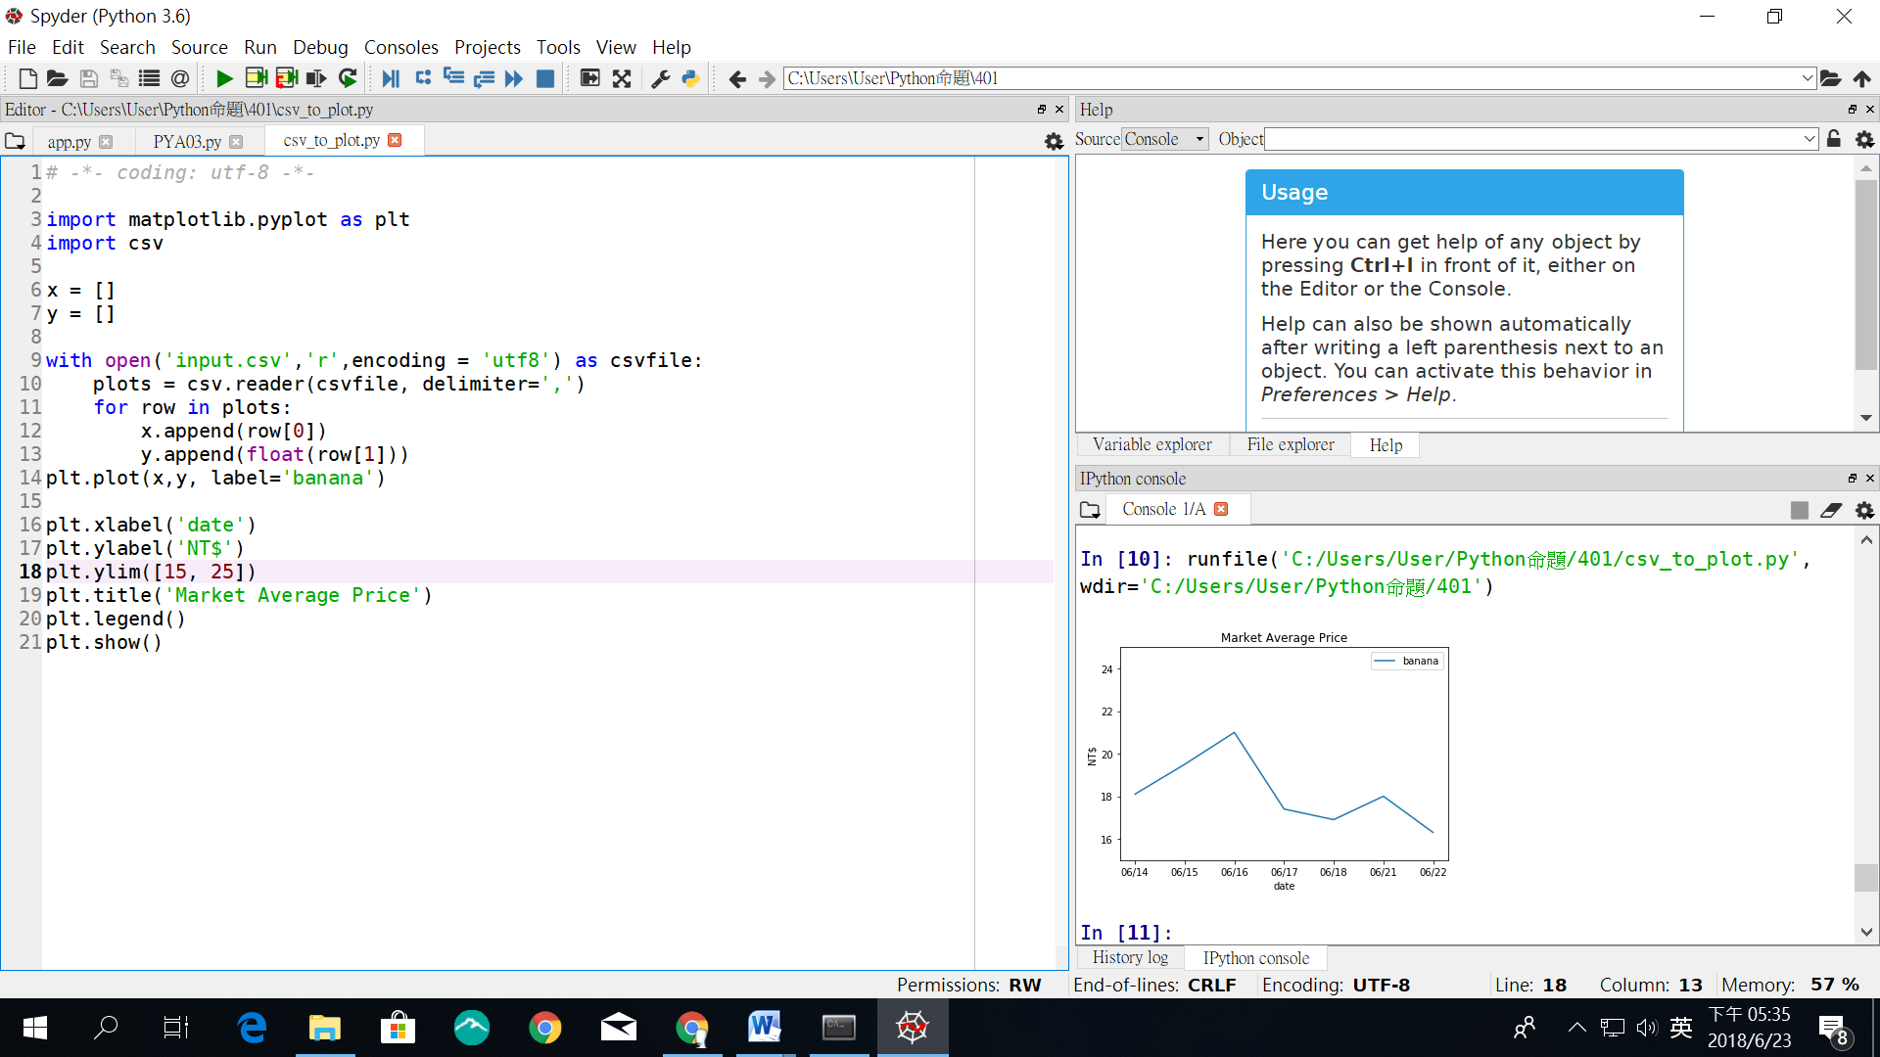

1. 評分項目：

|  |  |  |
| --- | --- | --- |
| 項目 | 配分 | 得分 |
| * 1. 符合設計說明輸出正確格式 | 10 |  |
| 總　　　　　　　　　　　　　　分 | 10 |  |